**让我们起航**



日期： 时间： 姓名：

Date: Time: Name:

初露锋芒

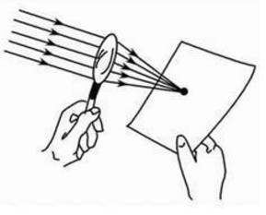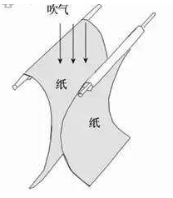

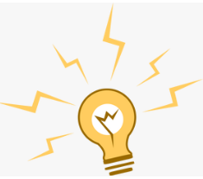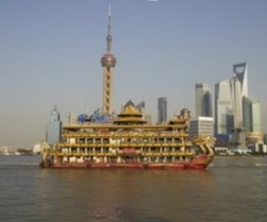

我们生活中丰富多彩的世界里，我们身边处处都有物理现象，比如我们对着两张纸之间吹气，会发现两张纸会往中间靠拢，我们把放大镜正对太阳光，会发现纸面上会出现一个亮点。不知道大家有没有相关为什么会出现这些现象，又比如灯泡为什么会发光，轮船为什么会浮在水面上？现在我们就一起进入物理的世界来探究，相信大家会随着物理的学习找出答案所在。

|  |  |
| --- | --- |
| **学习目标**  **&**  **重难点** | 1、认识一些物理现象，从有趣的物理现象感受物理的乐趣。  2、了解物理与身边事物的密切关系，初步体验物理学的作用。  3、了解测量的意义和发展的历史，知道在国际单位制中时间、长度和质量的单位及换算，会进行简单估测 |
| 刻度尺和托盘天平的使用，时间、长度和质量的简单估测。 |

 根深蒂固

**知识点一、长度的测量**

1.认识常用的测量长度的工具：

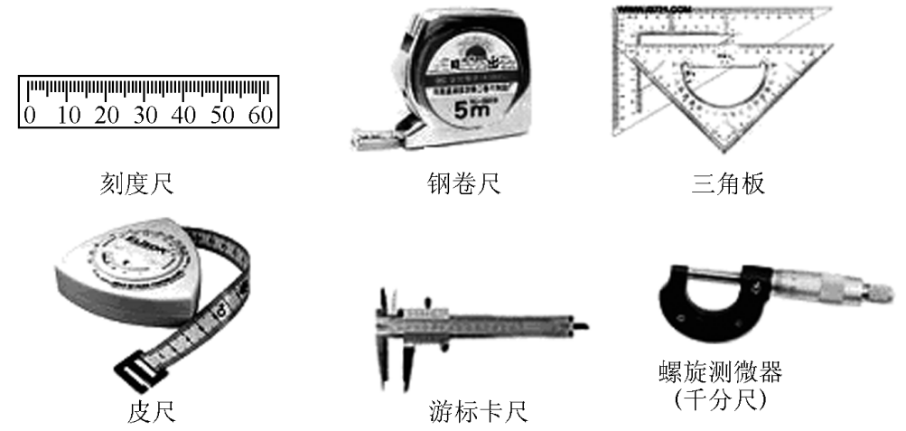

2.长度的单位换算

国际单位是米（简写为m）, 常用单位有：千米（km）、分米（dm）、厘米（cm）、毫米（mm）、微米（）、纳米（nm）．它们之间的换算关系：

, , , , , 

☆☆ 说明：

（1）1983年国际计量大会规定：米是在内, 光在真空中行程的长度；

（2）光年是长度单位, 用来表示天体之间的距离, 它等于光在1年中的行程, 1光年＝

3.正确选择和使用刻度尺

① 一估：测量前根据实际需要选择测量工具．

☆ 说明：例如要测量一支钢笔的长度, 精确到mm, 则可选用分度值是lmm, 量程是150mm左右的刻度尺；而在体育课上要测量跳远的长度, 则可选用分度值是1cm的皮卷尺．

② 二看：观察刻度尺的量程、分度值（即最小刻度, 也是刻度尺能达到的准确程度）和零刻线的位置．这样才能确定一次测量的最大值和测量能达到的准确程度．

③ 三放：刻度尺要与被测长度平行或重合, 刻度线要紧贴被测物体, 被测长度的一端要与刻度尺的零刻线（若零刻线已磨损, 则选择刻度尺上另一完好的刻度线）对齐．

④ 四读：读数时视线要与尺面垂直, 且正对刻度线, 并估读到分度值, 这样被测物体的长度就为物体两端读数之差．

⑤ 五记：记录测量结果时, 要写出数字和单位．测量结果是由数字和单位组成的, 其中数字部分应由准确值（由刻度尺的分度值决定）加上一位估计值组成．例如下图中, 刻度尺的最小刻度为1cm, 被测物体的长度为12.7cm, 其中, 12cm是由刻度尺上准确测得的为准确值；而0.7cm是估读的为估计值．由于在准确值的下一位已经为估计数字, 是不准确的, 所以再往下一位估计便无意义了, 因此记录结果只需一位估读值．

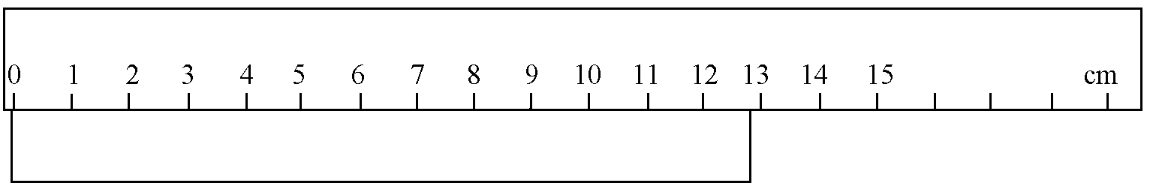

4.实验误差

① 误差与错误

误差是指使用正确测量方法进行测量时, 测量值与真实值之间的差异, 误差不是错误．错误是指由于实验方法不正确或实验时违反操作而造成的, 错误是应该且能够避免的．而误差是不能绝对避免的, 但可以通过分析误差产生的原因来想办法减小误差．

② 误差产生的原因

误差产生原因有测量的人和测量工具两方面因素, 因为产生的原因不同, 误差可分为：

系统误差：由于实验仪器本身不精确、实验方法粗略、实验原理不完善等产生的误差．由于系统误差, 出现测量的值比真实值若偏大, 每次都偏大；若偏小, 每次都偏小．

偶然误差：由于各种因素对测量的人、测量仪器和测量物体影响而产生的误差叫偶然误差．由于偶然误差, 测量值比真实值有时偏大、有时偏小．

③ 减小误差的办法

分析误差产生的原因, 易知：对于系统误差, 可通过选用精密的仪器, 改进实验方法, 完善实验的设计原理等办法减小误差；对于偶然误差, 可通过多次测量取平均值的办法减小误差．

最常用的减小误差的方法是多次测量取平均值．对被测物体的长度进行多次测量时, 常采用每次分别从刻度尺的不同起点开始测量．这样, 一方面可以减小测量估计位（偏大或偏小）引起的误差, 另一方面可以减小由于刻度尺刻度不均匀带来的误差．

多次测量计算平均值的公式为：, 作为物体长度的测量结果, 由于多次测量所取的平均值仍要反映测量结果的准确程度, 所以平均值的有效数值位数应与测量值的有效位数相同．对于除不尽的数, 应采用四舍五入的方法确定最后一位数．

5.测量长度的特殊方法

在对物理量进行测量时, 常常会遇到被测物理量不便直接测量的问题, 这时可采用如下的测量思路进行测量．

① 积小为大（又称积累法）：

此法在长度测量中常用于测量微小长度, 如细金属丝的直径、一张纸的厚度时, 由于被测长度太小（可能比刻度尺的分度值还小）, 直接用刻度尺测量会很不准确而导致测量错误, 因此常可以采用“积累”的方法, 用刻度尺测出多匝金属丝的总直径或多张纸的总厚度, 再算出一根金属丝的直径, 一张纸的厚度．

② 化曲为直（又称替代法）：

此法在长度测量中常用于测量弯曲物体的长度．如圆周长、地图上河流长等, 可用纸条、软线等软材料附着在被测的弯曲物体上, 正确记下始末位置, 再将软材料拉直后, 用刻度尺测出其长度, 便是弯曲物体的长度, 这样便利用“以直代曲”的替代方法, 间接测出了曲线的长度．

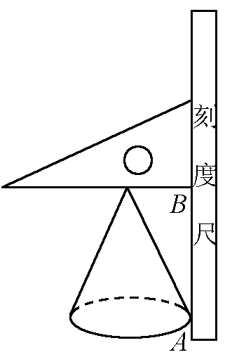③ 化内为外（又称平移法）：

当被测物体长度不能直接测量时（如人的身高、球的直径、锥体的高等）, 就要想 办法把它等值平移到物体的外部, 再用刻度尺测量．如右图所示的操作便将被测锥体的高平移到了刻度尺上的AB, 读出AB的长度即为锥体的高．

④ 滚动法：

先测出某个轮子的周长, 让此轮子在被测曲线上滚动, 记录滚动的圈数, 然后用轮子周长乘以圈数就可以得到曲线路径的长度．例如：测操场的长度、两个汽车站之间的距离等, 汽车的计程器就是根据这个原理制成的．

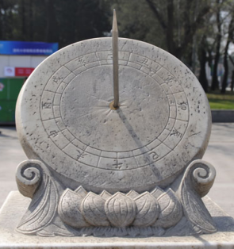**知识点二、时间的测量**

自人类具有“时间”这一概念以来, 世世代代的人们经年累月不断地寻求着准确测量时间的方法. 古人经过长时间的观测和经验积累, 发现太阳在天空规则地改变着位置, 月亮在天空的移动也有一定的周期. 拥有了这样的认识, 古代人类将天文现象与自己的生活进行了密切的联系. 根据天文现象固有的周期性, 形成了历法和时间的概念--一年分为360天加5天, 每天24小时, 午前、午后各12小时, 这就是我们能够追溯到的时间划分.

在公元前1500年, 出现的日晷是人类最古老的计时工具. 埃及人首先开始使用这项技术, 然后在整个地中海地区普及开来. 日晷是以太阳投向刻度盘的阴影为基础的, 通常由铜制的指针(晷针)和石制的圆盘(晷面)组成. 当太阳光照在日晷上时, 暑针的影子就会投向晷面, 太阳由东向西移动时, 投向晷面的晷针影子也会慢慢地由西向东移动. 于是, 移动着的晷针影子好像是现代钟表的指针, 晷面则是钟表的表面, 以此来显示时刻.

在公元前1400年, 出现的漏壶(沙漏或者滴漏)是第一个摆脱天文现象的计时仪器.

在公元1088年, 中国宋朝的机械师苏颂发明的“水运仪象台”(水钟)被认为是第一架真正的机械钟. 它是集观测天象的浑仪、演示天象的浑象、计量时间的漏刻和报告时刻的机械装置于一体的综合性观测仪器, 它实际上就是一座小型的天文台. 这台仪器的制造水平堪称一绝, 充分体现了我国古代人民的聪明才智和富于创造的精神.

1400年, 第一批机械钟开始在欧洲流行, 其始祖由意大利人乔瓦尼·唐迪于1364年制成, 他首次在机械钟里引人了轮式钟摆.

1511年, 荷兰人彼得·亨莱茵制成了第一块怀表, 但它只有时针而没有分针和秒针.

1656年, 有摆的挂钟(或座钟)产生于荷兰天文学家、物理学家克里斯蒂安·惠更斯的实验室内. 它是以伽利略发现的摆的摆动具有规则性这个原理为基础而发明的. 自此以后人类掌握了比较精确的测量时间的方法.

1969年, 由瑞士人创意、日本精工企业制作的第一块石英手表一Seiko Ostron诞生, 其价格在当时相当于一部汽车. 石英手表的发明是基于科学家们发现处于电路之中的石英晶体能产生频率稳定的振动以及可以通过特殊的切割方式来控制石英晶体振动的频率.

1. 时间的单位：

国际单位：秒(s) 常用单位：年 天 小时(h) 分 毫秒

单位关系： 1年=365天 1天=24小时 1时=60分=3600秒

1. 常用的时间测量仪器：

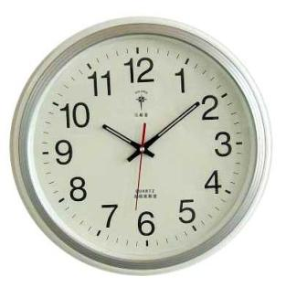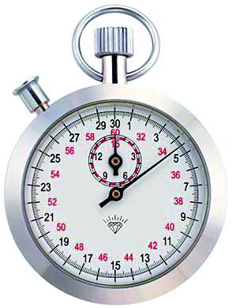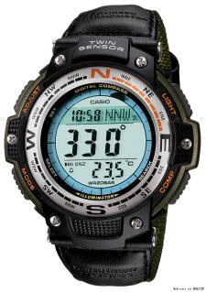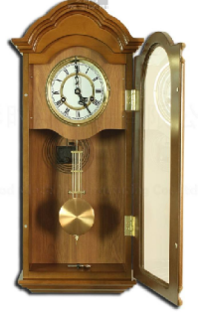

摆钟 石英钟 电子表 秒表

1. 秒表及其使用：

(1)原量与构造

秒表是一种常用的测时仪器. 又可称"机械停表", 它是利用摆的等时性控制指针转动而计时的.

一般秒表由暂停按钮、发条柄头、分针等组成. 在它的正面是一个大表盘, 上方有小表盘. 秒针沿大表盘转动, 分针沿小表盘转动. 分针和秒针所指的时间和就是所测的时间间隔. 在表正上方有一表把, 上有一按钮. 旋动按钮, 上紧发条, 这是秒表走动的动力. 用大拇指按下按钮, 秒表开始计时；再按下按钮, 秒表停止走动, 进行读数；再按一次, 秒表回零, 准备下一次计时.

(2)使用秒表的注意事项:

　　(1)使用前先上紧发条, 但不要过紧, 以免损坏发条；

　　(2)按表时不要用力过猛, 以防损坏机件；

　　(3)回表后, 如秒针不指零, 应记下其数值（零点读数）, 试验后从测量值中将其减去

　　(4)要特别注意防止摔破秒表, 不使用时一定将秒表放在实验后中央的盒中.

（3）秒表的读数

总的原则：大圈为秒, 小圈为分

　　 若大圈是30分格（顶上写的是30, 可能有60格, 表明精度到半秒）, 小圈里一分钟就分为两小格, 读完整的几分, 若过了一小格, 就在大圈秒数上加半分钟, 若没过, 直接读大圈秒数.

**知识点三、质量的测量**

1．自然界中一切物体都是由物质组成的（例如：木桌和木椅由木材构成；铝锅和铝勺由铝构成；铁锤和铁钉由铁构成）．我们把“物体内所含物质的多少”叫做质量；用字母“”来表示．木桌和木椅虽然都是由木材构成，但是它们的质量不同．

（1）物理学中的质量与日常生活中常说的“产品质量”中的质量的含义不同，前者是指物质的多少，后者是指东西的好坏和产品的优劣．

（2）质量是物体本身的一个基本属性，与物体的形状、状态和所处空间位置的变化无关，它是由物体本身决定的．一个物体即使形状、状态、温度、位置等条件改变了，但组成它的物质多少不变，它的质量就确定不变，就是说质量跟外界条件无关．例如冰变成水后质量不变、泥被捏成小泥人质量没变、航天员到了月球后质量也没有发生变化．

（3）增减物体所含物质的多少就可以改变物体的质量．物体和物质是两个不同的概念，物体是指具有一定形状和大小、在空间占有一定位置的形体．而构成物体的材料叫物质，即物体是由物质组成

2．国际单位是千克（kg），常用单位有吨（t）、克（g）、毫克（mg）、微克（μg）．不同的质量单位之间，其换算关系为：

1吨=1000千克、1千克=1000克、1克=1000毫克、1毫克=1000微克

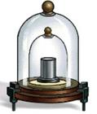要比较物体质量的大小，首先要确定质量的单位．

为了统一质量单位，人们用铂铱合金制成底面直径为39mm，高为39mm的圆柱体，把它的质量规定为1kg．这个圆柱体叫做国际千克原器．目前它保存在法国巴黎的国际计量局里（如图所示）．

为了更好的对物体的质量有一个具体的概念，我们可以参看下列物体质量的数据：[其单位均为：千克（kg）]，在日常生活中，人们习惯上把质量叫做[重量](http://www.iwuli.org/Article/Article_15314.html" \t "_blank)，但物理学中都统一叫质量．

|  |  |  |  |
| --- | --- | --- | --- |
| 太阳 2.0×1030 | 鲸 1.5×105 | 成年人 50～70 | 鸡蛋 0.06 |
| 地球 6.0×1024 | 大象 6.0×103 | 西瓜 5 | 大头针 8.0×10-5 |

3．生活中经常使用案秤、台秤、杆秤、电子秤等，实验室常用托盘天平测质量．

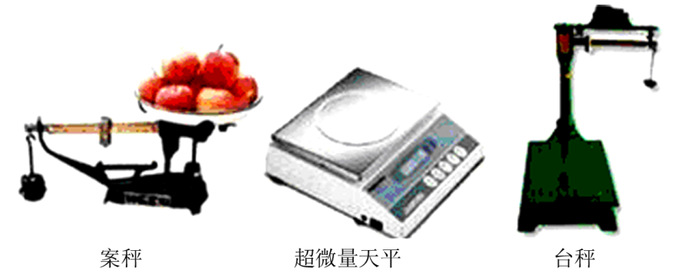

1. 天平的使用

①把电子天平放在水平桌面上，调节底脚螺钉使秤盘水平；

②接通电源后，如果显示屏示数不为0，则需按一下面板上的清零按键TAR进行调零；

③将被测物体放在秤盘中央，直接读出示数即物体的质量；

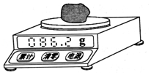④去皮称量：把容器放于称盘上，天平显示容器质量，再按TAR键，显示零，即去皮重。把物体（粉末状物或液体）放于容器中, 这时显示的是称量物的净质量。

⑤使用电子天平时，被测物体的质量不能超过该天平的量程。

例、使用电子天平测量石块的质量时：

①把电子天平放在水平桌面上，调节底脚螺钉使秤盘水平；

②接通电源后，如果显示屏示数不为0，则需按一下面板上的清零按键进行调零；

③将被测石块放在秤盘中央，示数如图，石块质量**86.2**克；

④使用电子天平时，被测物体的质量不能超过该天平的量程。

**知识点四、体积的测量**

1．体积：任何物体都要占据一定的立体空间, 也就是具有一定的体积．

2．体积的单位：

体积的国际单位：米3 （）；

常用单位：立方分米（）、立方厘米（）、升（）、毫升（）

换算关系：、、

3. 测量物体体积的方法：

固体：形状规则：如长方体, 用刻度尺测出长、宽、高, 即可算出体积

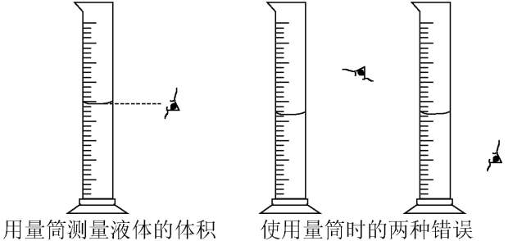 形状不规则：如小石块, 用量筒或量杯, 通过“排水法”借助排开水的体积间接测出小石块的体积, 小石块的体积

液体：直接用量筒或量杯

使用量筒或量杯时, 视线要与凹形水面的底相平, 或与凸形水银面的顶相平．

**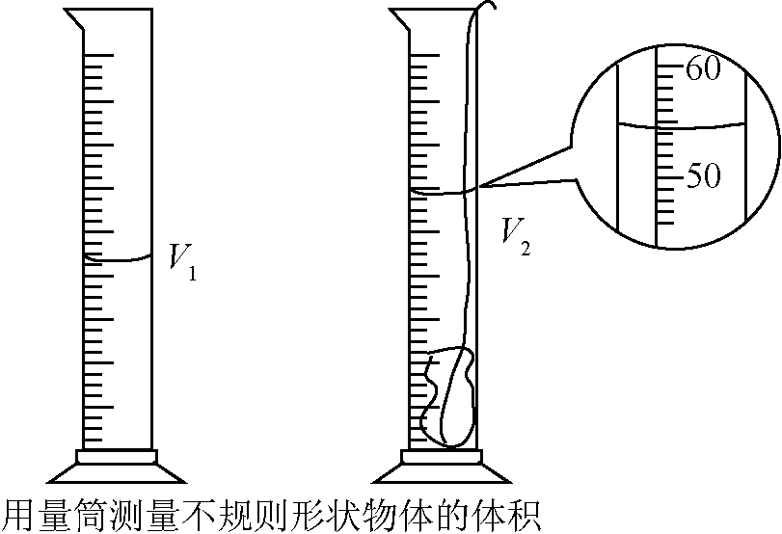** 排水法测量不规则物体的体积：

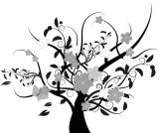 枝繁叶茂

**长度的测量**

1. 下列长度单位由大到小的排列中正确的是（ ）

A．、、、、、 B．、、、、、

C．、、、、、 D．、、、、、

1. 下列单位换算中正确的是（ ）

A． B．

C． D．

1. 完成下列单位换算

（1）4.7 cm= dm （2）3 281km= cm

（3）5×10-6m= cm= nm （4）7μm= nm= cm

（5）30cm3= m3  （6）1L= dm3= m3

1. 填上适当的单位：

(1)手臂长74 (2)小明同学的身高是1.68

(3)课本宽0.132 (4)手指宽1.5

(5)一支新铅笔的长度是1.75\_\_\_\_\_\_\_ (6)教室课桌高780\_\_\_\_\_\_

(7)圆珠笔芯塑料管的直径是3 (8)乒乓球的直径约是40

(9)教室门的宽度是0.95 (10) 一元硬币的直径是24.0

1. 一张纸的厚度约0.07mm, 合\_\_\_\_\_µm；非典型肺炎的冠状病毒平均直径100nm, 合 m.
2. 用分度值是mm的刻度尺测量一个圆盘的直径, 下列读数中正确的是（ ）

A．23.4 cm B．23.420 cm C．23 cm D．23.42 cm

1. 武汉至北京的铁路长度为1 231 000 m, 下列不等于这一长度值的是（ ）

A． B．  C．  D． 

1. 为了探究刻度尺精确度的决定因素, 分别进行如下实验, 如图所示, 观察刻度尺读数回答问题：

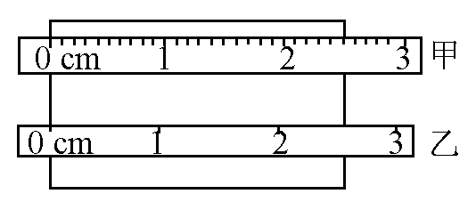（1）甲尺的读数是 , 刻度尺的分度值是

（2）乙尺的读数是 , 刻度尺的分度值是

（3）综上所述, 刻度尺的精确度取决于 ．

1. 如图所示, 此铅笔的长度为 cm.

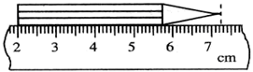

1. 下列几个测量值中准确程度最高的是（ ）

A．126.4m B．16.5 dm C．13 mm D．28.02 cm

1. 用刻度尺测量物体的长度时, 下列要求中错误的是( )

A．测量时刻度尺不能歪斜 B．测量时必须从刻度尺最左端量起

C．读数时视线应垂直于刻度尺 D．记录结果时必须在数字后注明单位

1. 用刻度尺正确地测量物体的长度, 一共测量了四次, 其结果都不相同, 这说明（ ）

A．刻度尺是歪斜地放在被测物体上

B．该物体的真实长度是不确定的

C．测量中不可避免地存在误差

D．只有一次测量是可靠的, 其他三次都不可靠

1. 如图所示, 测量圆柱体截面直径, 正确的是（ ）

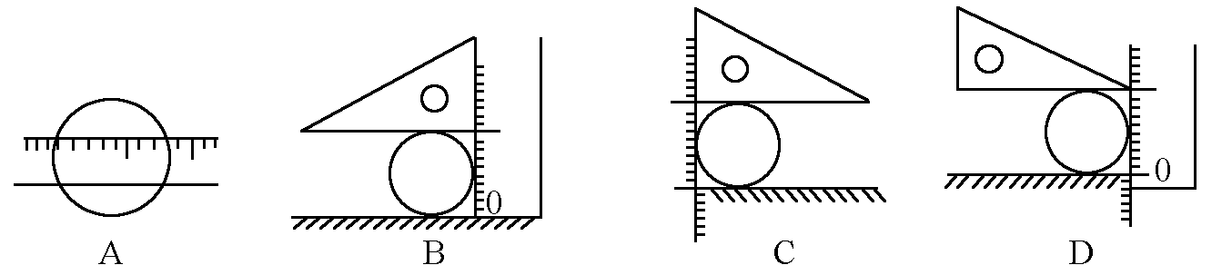

1. 某同学用某刻度尺先后四次测一物体长度如下：, , , , 那么更接近物体的长度的值是（ ）

A．11.83 cm B．11.84 cm C．11.85 cm D．11.86 cm

1. 要测量1分硬币的厚度, 使测量结果的误差较小, 下列方法中最佳的选项是( )

A．用刻度尺仔细地测量硬币的厚度

B．用刻度尺多次测量硬币的厚度, 求平均值

C．用刻度尺分别测出10个1分硬币的厚度, 求平均值

D．用刻度尺测出10个1分硬币叠加起来的总厚度, 再除以10, 求得一个1分硬币的厚度

**时间的测量**

1. 某同学用同一把刻度尺三次测得文具盒的宽度分别为9.20cm、9.21cm、9.20cm, 则下列说法中错误的是( )

A．测量结果最后应记作9.20cm B．此刻度尺的最小刻度是mm

C．9.21cm这个记录结果是错误的 D．9.20中最末一位数字“0”是有意义的

1. 实验室的常用秒表, 长针走一圈是 s, 估计一下自己身体的“生物钟”--脉搏跳动10次大约 s.
2. 运动会上王老师为小红记录的百米赛跑成绩是15s, 由于指针没有回零, 继续记录小明同学的成绩是27 s, 那么小明同学的真实成绩是\_\_\_\_\_\_s

**质量的测量**

1. 物体中所含 的多少叫质量。质量是物体的一种 （选填、“属性”或“特性”）。 一根细长的铁丝质量为50克，合\_\_\_\_\_\_\_学科网(www.zxxk.com)--教育资源门户，提供试卷、教案、课件、论文、素材及各类教学资源下载，还有大量而丰富的教学相关资讯！千克，把它弯成上海F1赛道的“上”字形后，它的质量\_\_\_\_\_\_\_\_\_\_50克（选填：“大于”、“等于”或“小于”）。
2. 请在下面的数值后面加上合适的单位，或将单位进行换算。

① 中学生的一拃长约18 ，合0.18米；

② 一个鸡蛋的质量约为50克，合 千克；

③ 做一套完整的眼保健操大约需要5 ，合 秒。

④一瓶“农夫山泉”矿泉水的质量约为550 。

1. 质量的国际主单位是 。冰的质量为900毫克，合 千克，若有一半的冰融化成水，则冰和水的总质量将 900毫克（选填“大于”、“等于”或“小于”）。
2. 图2中的电子天平可以测量物体的 ，此时示数为 千克。

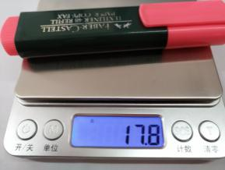

图2

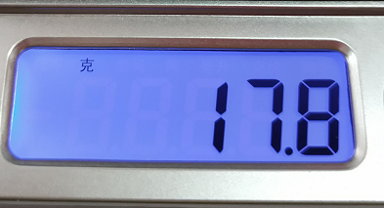

**克**

1. 下列关于质量的说法正确的是（ ）

A．1千克铁比1千克的棉花质量大

B．1千克冰融化成水，质量变小

C．用粉笔在黑板上写字，手中粉笔体积变小了，但质量不变

D．宇航员把一块石头从月球带到地球，这块石头的质量不变

1. 测量首先必须有一个公认的比较标准，叫做 ，其次要有合适的测量工具。下列测量工具中，可用来测量长度的工具是 ；可用来测量时间的工具是 ；可用来测量质量的工具是 。（ 均选填字母）

A 沙漏 B 杆秤 C 电子天平 D 皮卷尺 E 打点计时器 F 刻度尺

1. 一块铜的质量将发生变化的情况是 ( )

A．将铜块从北极带到赤道 B．将铜块锉成圆台

C．将铜块从15℃加热到50℃ D．将铜块熔化成液态铜

1. 一个鸡蛋的质量、课本中一张纸的厚度、短跑运动员百米跑的时间分别大约是( )

A．50克、0.75毫米、1.07秒 B．10克、75微米、10.7秒

C．50克、75微米、10.7秒 D．10克、0.75毫米、1.07秒

**体积的测量**

1. 使用量筒测量体积时, 下列有关说法错误的是（　）

A．要把量筒平放在桌面上

B．要搞清量筒的测量范围和最小刻度

C．量筒只能测液体体积不能测固体体积

D．液面在量筒内呈凹形时, 视线要与凹形液面中央最低处相平

1. 一瓶矿泉水的体积是500
2. 准确量取70毫升盐水, 所选用的量筒正确的是（ ）

A.100毫升 B.50毫升 C.200毫升 D.10毫升

1. 在用量筒测量液体体积时, 若视线是俯视的, 则测得的体积比液体的真实体积要（ ）

A. 更大 B. 更小 C. 一样大 D. 以上三种都有可能

1. 量筒做得细而高（图所示）, 不做成粗而矮的形状, 这主要是因为( )

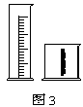A．实验中, 细高的量筒便于操作

B．细高的量筒可以做出相对较大的底座, 增加稳度

C．细高的量筒与粗矮的相比, 相应的刻度间隔较大, 便于准确地读数

D．粗矮量筒中的液体较多, 筒壁所受压强较大, 需用较厚的玻璃, 因而不便读数

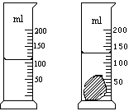

1. 甲、乙两同学分别用量筒测量一个小石块的体积．甲同学的做法是在量筒里注入适量的水, 记下水的体积V1, 然后轻轻放入石块, 使量筒里的水完全浸没石块, 记下此时水及石块的体积V2, 计算石块的体积为V2 -V1．乙同学是先将石块置于量筒中, 同时往量筒中注入水, 使水全部浸没石块记下总的体积V1, 然后取出石块, 记下取出石块后水的体积V2, 计算石块的体积为V1-V2.

比较这两种方法回答下列问题：

（1）你做此实验将选择哪种方法： （选填“甲”或“乙”）

（2）如果两同学读数都是正确的, 两同学计算出的石块体积可能不相等, 比较大的是 \_\_\_\_\_\_\_ （选填“甲”或“乙”）.

（3）如果甲同学实验读数如右图所示, 则这块碎石的体积是 cm3

 瓜熟蒂落

1. 用刻度尺测得某物体的长度为1.700m, 则所用刻度尺的最小刻度是( )

A．m　　 B．dm　　 C．cm　　 D．mm

1. 关于测量下列说法正确的是( )

A. 只要测量方法正确, 就不会出现误差

B. 选择精确的测量仪器可以避免误差

C. 多次测量求平均值可以消除误差

D. 只要测量就不可避免要出现误差

1. 测量长度时, 产生误差的原因是（ ）

A．刻度尺未与被测物贴紧

B．观察时视线与尺面不垂直

C．读数时没有考虑到刻度尺起点的选择

D．对刻度尺分度值的下一位估计得不够精确

1. 分别用分度值为m、dm、cm、mm的四种直尺, 测量同一物体的长度, 并用m为单位作的记录．则记录数据中小数点后面的位数最多的是（ ）

A．用m尺测量的结果 B．用dm尺测量的结果

C．用cm尺测量的结果 D．用mm尺测量的结果

1. 小明同学是一位初三的男生, 下列与他相关的一些数据的估测, 明显不合理的是( )

A．他的质量大约是60kg左右

B．他的身高大约是17dm左右

C．他穿的鞋的长度大约是40cm左右

D．他穿的校服上衣的长度大约是0.8m左右

1. 下面列出的四样物体中，质量最接近500g的是（　　）
2. 一瓶矿泉水 B．一个桔子 C．一张课桌 D．一辆自行车

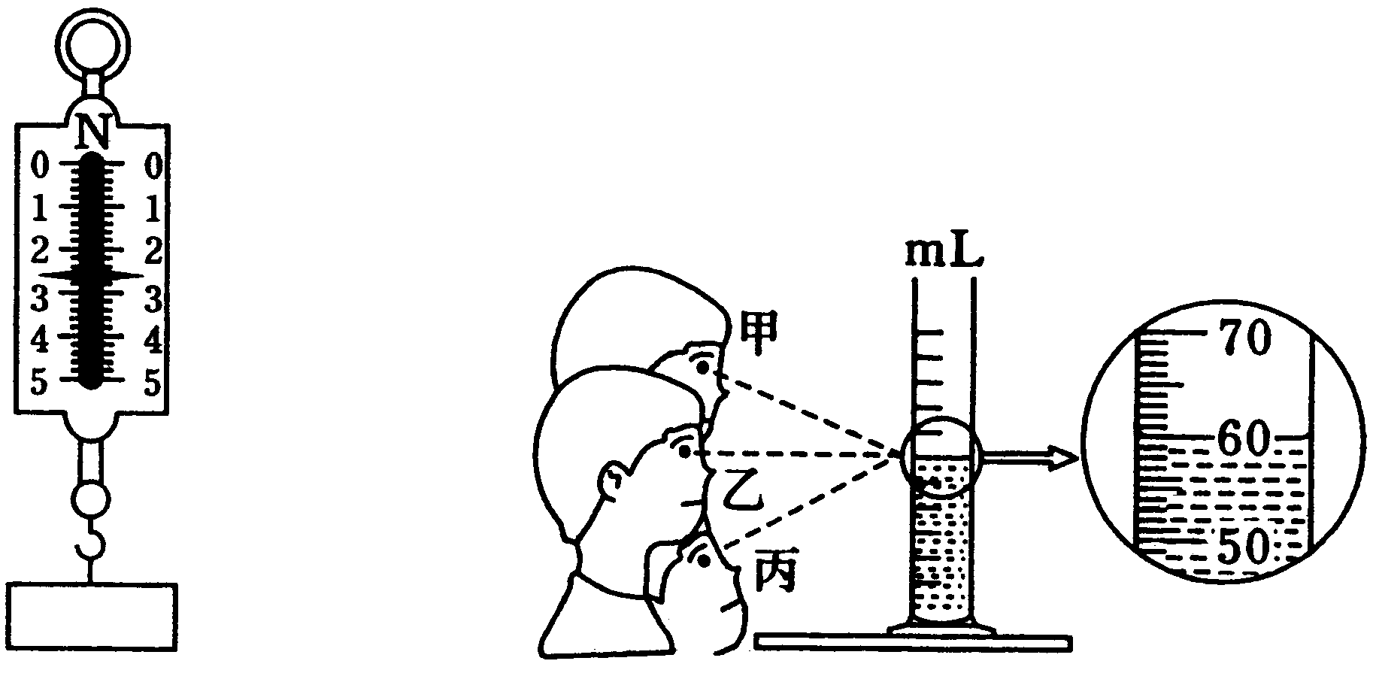

图5

1. 图5是甲、乙、丙三位同学用量筒测液体体积时的读数情况，其中 同学的读数是正确的。量筒中液体的体积为 毫升，合 升。